F-IQPower需求设计——配置管理
1.项目背景：传统火力发电消耗及污染较高，需升级为更智能、洁能的发电厂。需升级其核心工艺及配套设施。
2.可查看范围：项目组所有人
3.专业术语：
配置管理：对系统中各种参数、设置等配置信息进行集中管理，包括配置的添加、修改、删除、查询等操作。
配置项(Configuration Item/CI)：指在整个配置管理过程中作为单独实体管理的硬件、软件或二者组合的单元。配置项是配置管理的基础，也是配置管理功能发挥其作用的主要载体。
配置信息：包括配置项名称、描述、类型、默认值、当前值、所属模块（如人脸库管理、识别算法模块等）、关联配置项（如果有）等。
告警信息：告警时间、告警类型（如配置异常、性能告警等）、告警指标、当前值、阈值、相关配置信息、处理状态（已处理 / 未处理）。
4.功能描述：
4.1 总的功能描述：
客户端：
实现用户注册并成功安全登录
设置权限管理
实时大屏展示
历史数据查询、分析（要有曲线等表格）
模拟量控制、参数演示
警告、故障管理
设备管理
燃料、物料管理
视频监控管理
版本更新
系统设置
日志查看
服务端：
通信协议搭建，建立稳定的数据传输通道
SQL封装，建库，表，备份导出，防注入
日志封装生成，记录系统操作和事件
配置管理，集中管理系统配置项。
版本管理，跟踪和管理软件版本更新
后台监控子系统
4.2 服务端配置管理
服务端配置管理岗位是组织内部负责服务端配置管理的部门，主要的职责通过有效的配置管理，来确保服务端在不同的环境下（如开发、测试、生产等）都能正常运行，同时减少因配置错误导致的问题。
配置信息管理：提供对服务端各种配置参数的集中管理功能，支持配置的添加、修改、删除和查询操作。
1.添加配置：系统管理员能够在配置管理系统中添加新的配置项，包括配置项的名称、描述、类型、默认值等信息。
2.修改配置：支持对已有的配置项进行修改，系统应记录修改前后的配置值，并生成版本记录。
3.删除配置：允许系统管理员删除不再使用的配置项，但需进行确认提示，避免误操作。删除操作应同时在相关的配置文件和版本记录中进行更新。
4.查询配置：提供多种查询方式，如按配置项名称、描述、类型等条件进行模糊查询，方便用户快速定位所需的配置信息。查询结果应包含配置项的详细信息以及当前版本号。
配置文件生成与部署：根据配置管理系统中的配置信息，自动生成符合服务端格式要求的配置文件，并支持将配置文件部署到相应的服务器节点上，实现配置的快速应用。
1.配置文件生成：根据配置管理系统中的配置信息，按照服务端规定的格式自动生成配置文件。配置文件应包含所有有效的配置项及其当前值，确保生成的配置文件能够直接应用于服务端系统。
2.配置文件部署：支持将生成的配置文件部署到指定的服务器节点上。系统应提供服务器节点的管理功能，包括添加、修改、删除服务器节点信息（如服务器地址、用户名、密码等）。
3.部署验证：在配置文件部署完成后，系统自动对部署结果进行验证，检查服务端是否能够正常加载新的配置文件并运行。如果验证失败，应及时通知相关人员，并提供详细的错误信息。
系统监控与告警：实时监控配置的使用状态和系统性能指标，当配置出现异常或系统性能指标超出阈值时，及时发出告警信息，通知相关人员进行处理。
1.监控指标：实时监控配置的使用状态，如配置项是否被正确加载、配置值是否在合理范围内等。同时，监控系统性能指标，如服务器 CPU 使用率、内存使用率等。
2.告警设置：允许系统管理员根据实际需求设置告警阈值，当监控指标超出阈值时，系统自动触发告警。告警内容包含告警指标、当前值、阈值以及相关配置信息等。
3.告警历史查询：提供告警历史记录的查询功能，用户可以根据时间范围、告警类型等条件查询历史告警信息，以便分析系统运行状况和问题原因。
5. 服务端配置管理流程图：
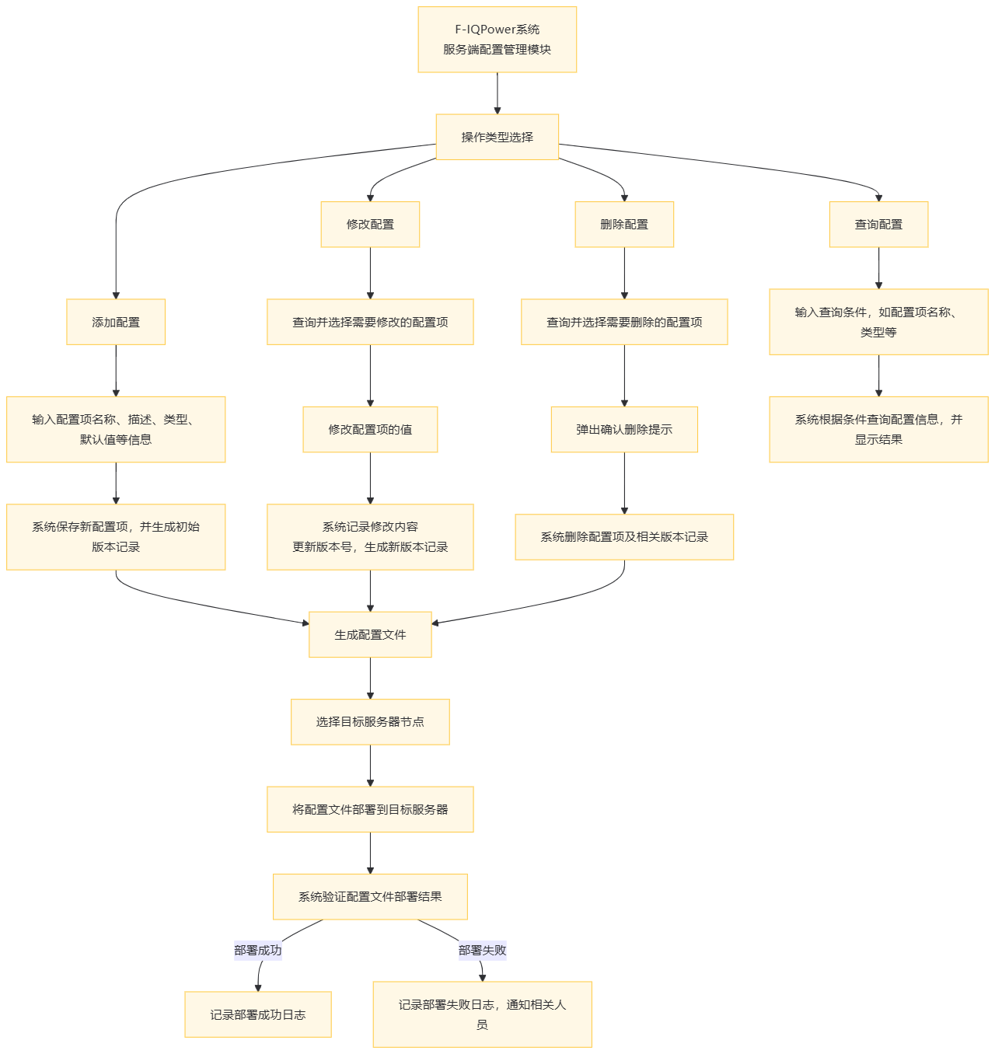
6. 服务端配置管理用到的数据库表
表名：config_ info(F-IQPowe目录下)
字段名：
配置项编号 配置项名称 配置项详细信息 配置项类型 默认值 当前值 模块名称
具体约束：
配置项编号位主键
7、UML类图：模块用到的类名、属性、函数等，以及类之间的关系
类：
Configuration类：表示一个配置项，包含配置项的基本信息
ConfigurationVersion类：用于记录配置项的版本信息，包括版本号、变更时间等
UserPermission类：用于管理用户的权限，判断用户是否具有执行特定操作的权限
ConfigurationManager类：负责配置项的管理操作，包括添加、修改、删除和查询
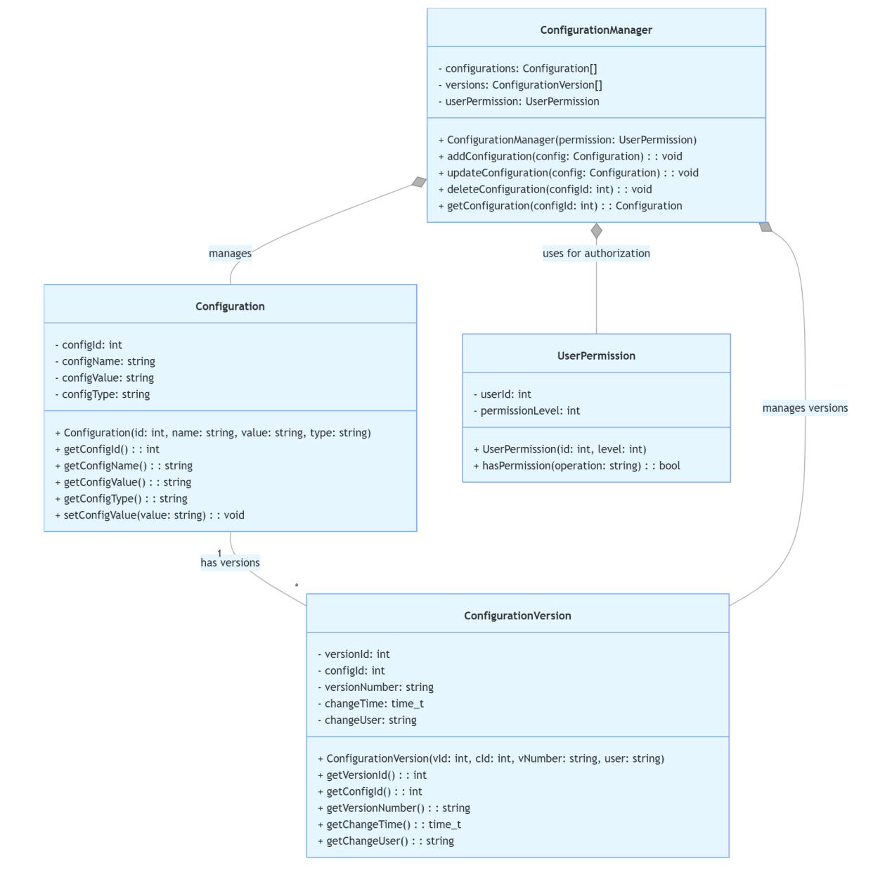
属性：
配置项相关属性
配置项名称（configName）：用于标识不同的配置项，类型通常为 std::string。
配置项值（configValue）：配置项具体的设置值，
配置项类型（configType）：说明配置项值的类型，如 "int"、"float"、"string"、"bool" 等，类型为 std::string。这有助于在使用配置项值时进行正确的类型转换和验证。
配置项描述（configDescription）：对配置项的用途和作用进行简要说明，方便管理员理解和配置，类型为 std::string。
配置项状态属性
是否启用（isEnabled）：表示该配置项是否生效，类型为 bool。例如，某些实验性的配置项可以先设置为禁用状态。
最后修改时间（lastModifiedTime）：记录配置项最后一次被修改的时间，类型可以是 std::time_t 或者 std::chrono::time_point。
用户权限相关属性
用户 ID（userId）：唯一标识一个用户，类型为 int 或 std::string。
用户角色（userRole）：表示用户的角色，如 "管理员"、"普通用户" 等，类型为 std::string。不同角色的用户对配置项有不同的操作权限。
权限级别（permissionLevel）：用一个数值表示用户的权限级别，数值越高权限越大，类型为 int。
函数：
1. bool addConfiguration(const std::string& name, const std::string& value, const std::string& type, const std::string& description);
功能：向配置管理系统中添加一个新的配置项
参数：配置项名称、配置项值、配置项类型、配置项描述
返回值：添加成功返回 true，失败返回 false
2. bool updateConfiguration(const std::string& name, const std::string& newValue, const std::string& newDescription);
功能：修改已有的配置项的值和其他属性。
参数：配置项名称、新的配置项值、新的配置项描述。
返回值：修改成功返回 true，未找到配置项或修改失败返回 false
3. bool deleteConfiguration(const std::string& name);
功能：从配置管理系统中删除指定的配置项。
参数：配置项名称。
返回值：删除成功返回 true，未找到配置项或删除失败返回 false
4. Configuration getConfiguration(const std::string& name);
功能：根据配置项名称查询配置项的详细信息。
参数：配置项名称。
返回值：返回一个包含配置项详细信息的结构体或对象，如果未找到返回空对象
5. bool verifyUserPermission(const std::string& userId, const std::string& operation);
功能：验证用户是否具有执行指定操作的权限。
参数：用户 ID、操作类型（如 "add"、"update"、"delete" 等）。
返回值：具有权限返回 true，否则返回 false
6. bool setUserPermission(const std::string& userId, int newPermissionLevel);
功能：设置用户的权限级别。
参数：用户 ID、新的权限级别。
返回值：设置成功返回 true，失败返回 false
7. bool validateConfig(const std::string& value, const std::string& type);
功能：验证配置项的值是否符合配置项类型的要求。
参数：配置项值、配置项类型。
返回值：验证通过返回 true，否则返回 false

